El senyor X treballa com a subaltern en una escola pública de primària. El director del centre ha organitzat un simulacre amb els bombers del Consell de Mallorca i li demana que faci fotocòpies de la documentació relativa a la seguretat del centre.

El director també li demana que prepari la sala d’actes, ja que, una vegada finalitzat el simulacre, els bombers duran a terme una xerrada. És el mes d’abril i la temperatura de la sala aquell dia és de 24,5 ºC.

A mitjan xerrada, se sent olor de fum i s’activa l’alarma d’antiincendis. Un curtcircuit ha provocat un petit foc que es localitza en un magatzem de l’escola.

El director del centre demana al funcionari subaltern que quedi a l’escola fins que se’n vagin els bombers.

(Cada pregunta té una puntuació de 2 punts)

1. Ha de tenir aquest centre escolar un pla d’autoprotecció? En què consisteixen aquests plans?

2. Què estableix la normativa que regula la temperatura a llocs públics? Què hauria de fer el funcionari subaltern per complir-la?

3. Quins tipus de mesures s’han de prendre davant un incendi?

4. El funcionari subaltern considera que el director del centre no té potestat per demanar-li que quedi fora de l’horari lectiu i així li ho fa saber. És correcta la seva actitud? Raonau la resposta.

5. Descriviu el significat dels senyals que apareixen a continuació (Contestau en el full de respostes):

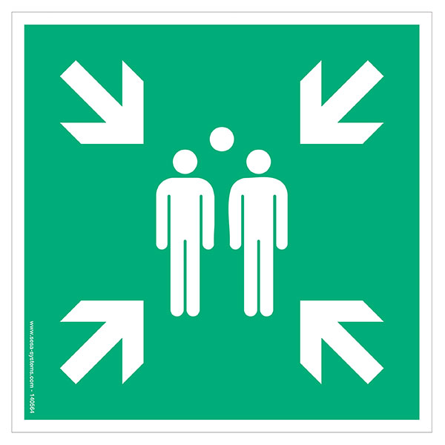

5.1. (Pictograma blanc sobre fons verd)

5.2. (Pictograma blanc sobre fons verd)

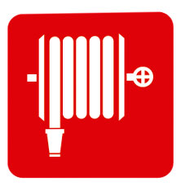
5.3. (Pictograma blanc sobre fons vermell)


5.4. (Pictograma amb la gota d’aigua blava i la mà de color beix)

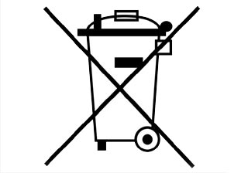
5.5. (Pictograma negre sobre fons blanc)

